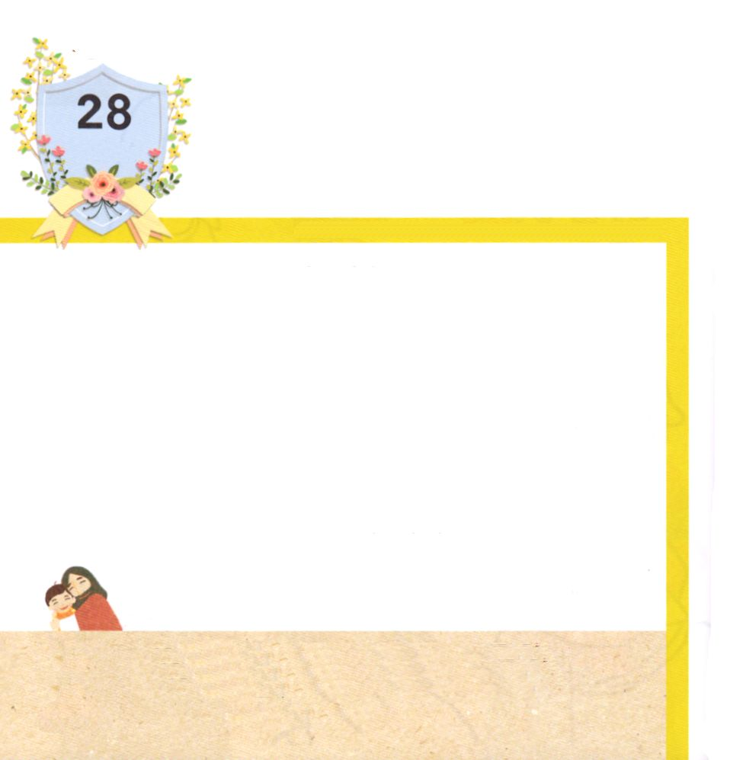

25:13 なはこれをわすにとって、のいのたいのようだ。はのをきらせる。

げつようび

イエス・キリストを しんじて つたえる レムナントに
かみさまが やくそくされました。
もえる ほのおの ような めで みまもって くださって
いると やくそくされました。
わたしと いつも ともに いて たちむかうものが いない
ようにすると やくそくされました。
すべての いのりを きいて こたえてくださり
このよに じゅうぶんに かてる ちからを くださると
やくそく されました。
インマヌエルの やくそくを しんじて
いのりと でんどうを じっせんする ものが
このよを いかす レムナントです。

ちちなる かみさま！ありがとうございます。いつも もえる ほのおの
ような めで みまもって くださっていることを ありがとうございます。
インマヌエルの やくそくを しんじて いのりと でんどうに
ちょうせんする レムナントに ならせてください。イエス・キリストの
おなまえによって おいのりします。アーメン

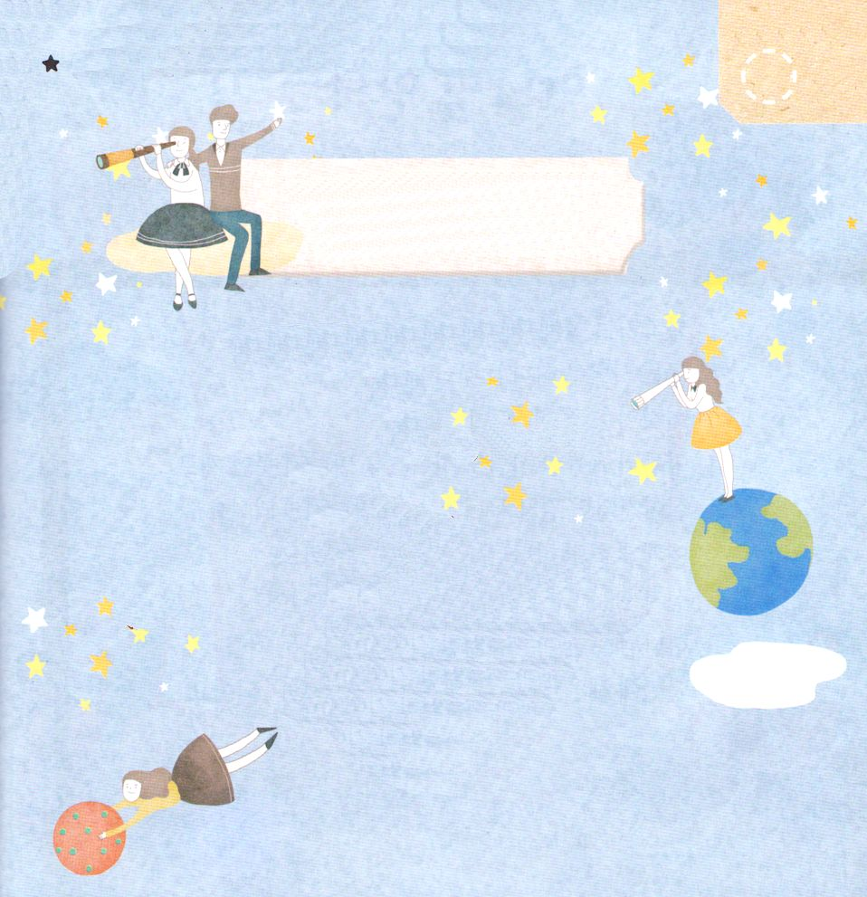
しへん ３４へん １５せつの みことばを あんしょうして
かっこの なかに わたしの なまえを かいてみましょう

しゅの めは ただしい ものに むき、
そのみみは かれらの さけびに
かたむけられる。（しへん34:15）

しゅの めは
（ ）に むき、
そのみみは
（ ）の さけびに
かたむけられる。
（しへん34:15）

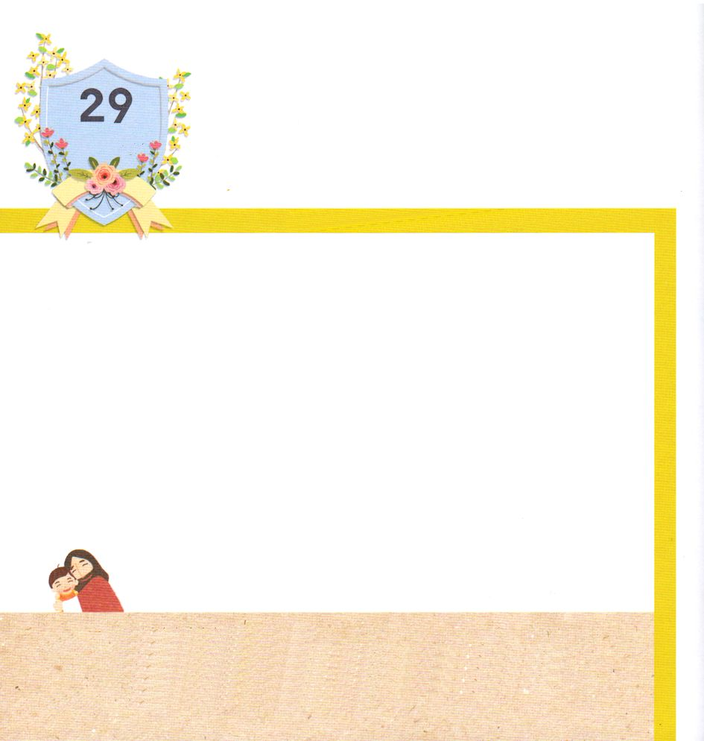
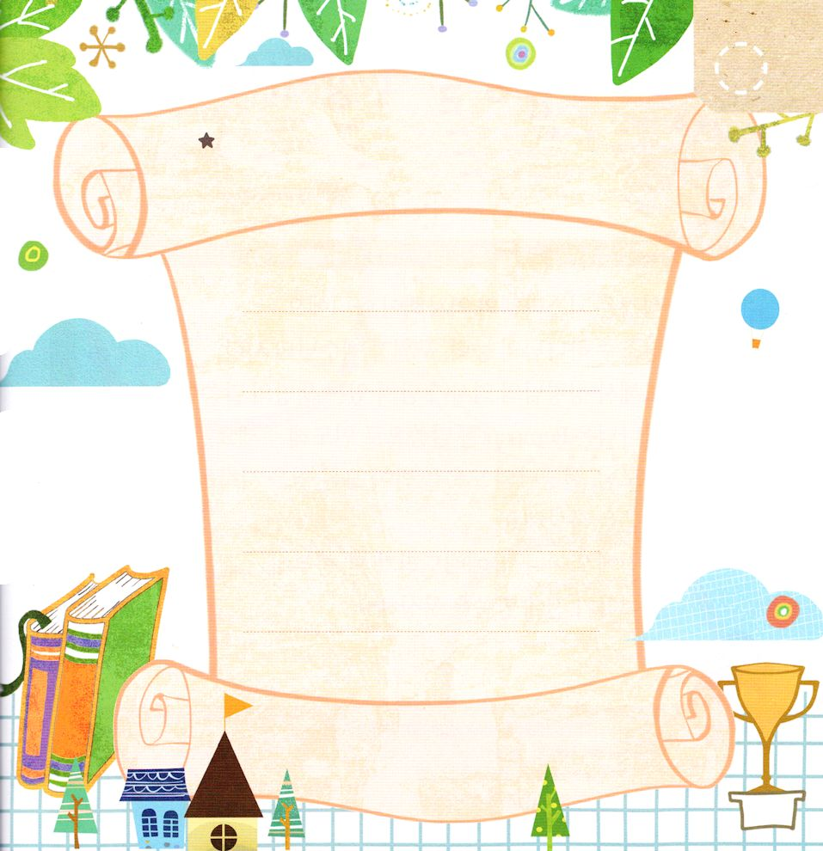

6:4～9 をくし、をくし、をくして、あなたの、をしなさい。がきょう、あなたにじるこれらのことばを、あなたのにみなさい。これをあなたのどもたちによくえみなさい。あなたがにすわっているときも、をくときも、るときも、きるときも、これをえなさい。(5-7)

かようび

さかなが みずに きは つちに いなければ ならない
ように すべての ひとは かみさまと ともに
いなければ なりません。
これが そうぞうの げんりです。
どんなに りっぱな ひとでも かみさまに あわないまま
いきていくと けっきょく くずれて じごくに
いくように なります。
どうすれば かみさまに であうことが できるのでしょうか
じゅうじかで しなれて ふっかつされた イエスさまが
かみさまに あう ただひとつの みちであり すべての
つみを いっかいで かいけつされる キリストで
あることを しんじれば よいのです。

ちちなる かみさま！ありがとうございます。
かみさまに であう ただ ひとつの みちである イエス・キリストを
さとらせて くださって ありがとうございます。
まいにち イエス・キリストの けんいを つかう レムナントに
ならせて ください。
イエス・キリストの おなまえによって おいのりします。アーメン

まわりに まだ かみさまに であっていない
ひとが たくさん います。その ひとびとの
なまえを かいて いのりましょう

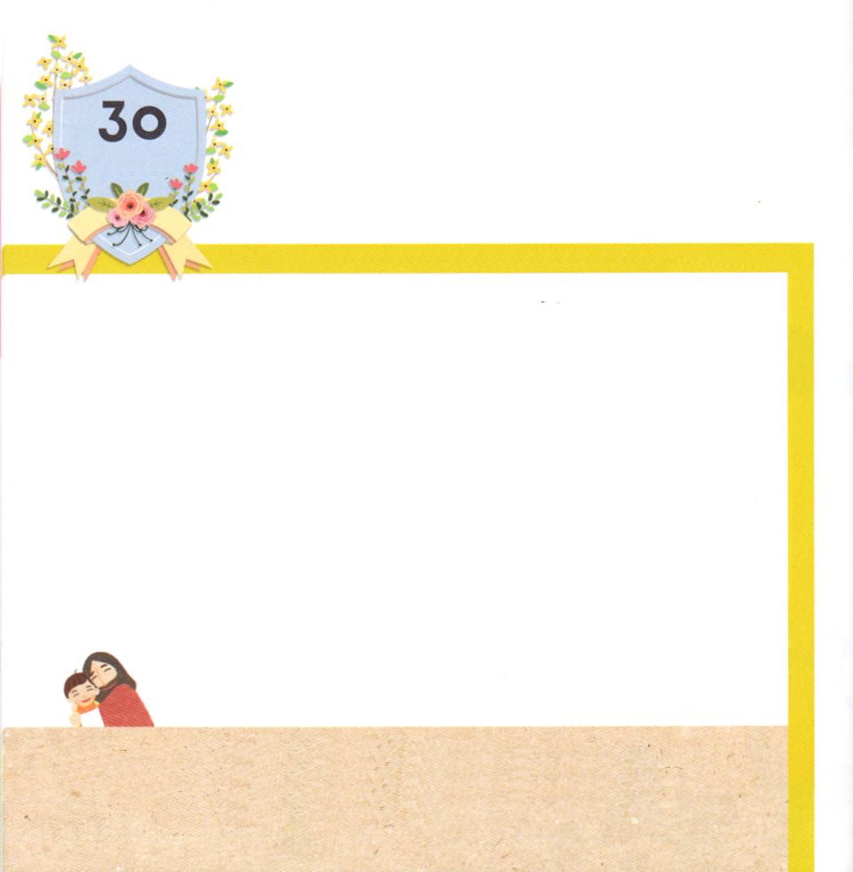


Ⅱテモテ3:14～17 けれどもあなたは、んでしたところにとどまっていなさい。あなたはが、どのたちからそれをんだかをっており、また、いころからにしんでたことをっているからです。はあなたにをえてキリスト・イエスにするによるいをけさせることができるのです。

すいようび

せいしょは イスラエルの れきしの ほんでは ありません。
そうぞうしゅの かみさまの ちから、 すくいぬし
イエスさまの あい、たすけぬし せいれいさまの はたらきが
はいっている いのちの みことばです。
かみさまは レムナントを みことばで みちびいて
くださいます。
パパとママ、 せんせいに たすけて もらって
すべての ことを はじめる まえに みことばを
もくそうしましょう。
あさに おきて、 れいはいを ささげる まえに、
べんきょうを する まえに、 あそぶ まえに
みことばを もくそうしましょう。

ちちなる かみさま！ありがとうございます。まいにち みことばで
わたしを みちびいて くださって ありがとうございます。
どんな ことがあっても かみさまの みことばで ちからと ちえを
うける レムナントに ならせてください。
イエス・キリストの おなまえによって おいのりします。アーメン

パパとママと いっしょに、 そのときに ふさわしい
いのりを つくってみましょう

あさに おきて べんきょうする まえ

れいはいを ささげる あそぶ まえ
まえ

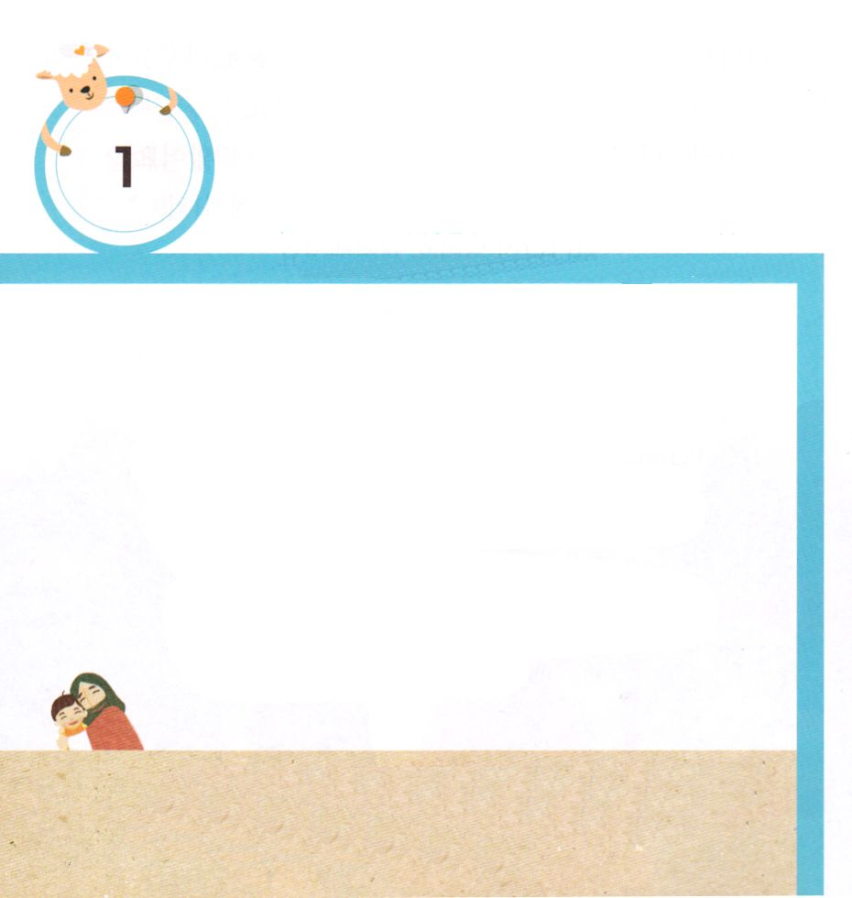
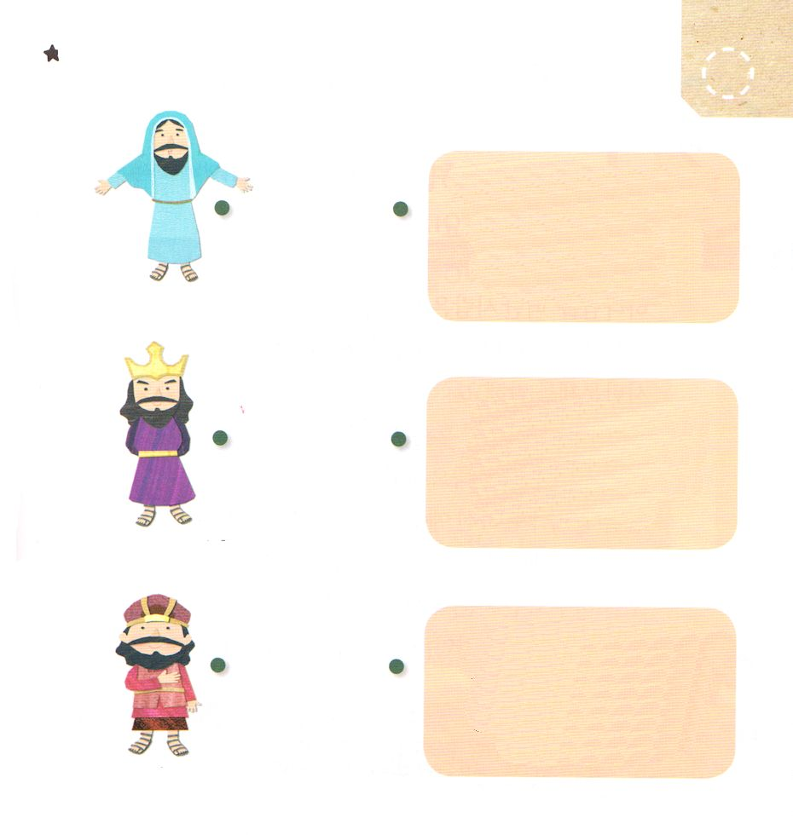

1:1～8 しかし、があなたがたのにまれるとき、あなたがたはをけます。そして、エルサレム、ユダヤとサマリヤの、およびのてにまで、わたしのとなります。

もくようび

４がつ ひとつきの あいだに でんどうしゃの せいかつを
どのように じっせんして きましたか。
かみさまは わたしたちの くにを せんきょうする
くにとして みちびいてくださっています。
レムナントは かみの こどもになった みぶんと けんいを
あじわって かんしゃを ささげましょう。
５がつは とくべつに かていの つきです。
かみさまと ともにいる けんいの しゅくふくを
あじわいましょう。
きょう いちにちも イエス・キリストの ３つの しょくぶん
（まことの おう、 まことの さいし、 まことの
よげんしゃ）を もくそうする いちにちに しましょう。

ちちなる かみさま！ありがとうございます。イエスさまを キリストとして
おくって くださり かみさまに であう みちを ひらいて くださって
わたしたちの すべての つみを かいけつ してくださり サタンの
あたまを ふみくだいてくださって ありがとうございます。かみのこどもの
みぶんと けんいを あじわう レムナントに ならせてください。
イエス・キリストの おなまえによって おいのりします。アーメン

イエスさまの ３つの しょくぶんと それに あう
せいしょかしょを つなげましょう

つみを おかして いるものは、
あくまから でた ものです。
あくまは はじめから つみを
おかしている からです。かみの
こが あらわれたのは、あくまの
しわざを うちこわすためです。
（Iヨハネ3:8）

なぜなら、キリスト・イエスに
ある、いのちの みたまの
げんりが、つみと しの
げんりから、あなたを
かいほうした からです。
（ローマ8:2）

イエスは かれに いわれた。
「わたしが みちであり、
しんりであり、いのちなのです。
わたしを とおしてでなければ、
だれひとり ちちの みもとに
くることは ありません。
（ヨハネ14:6）

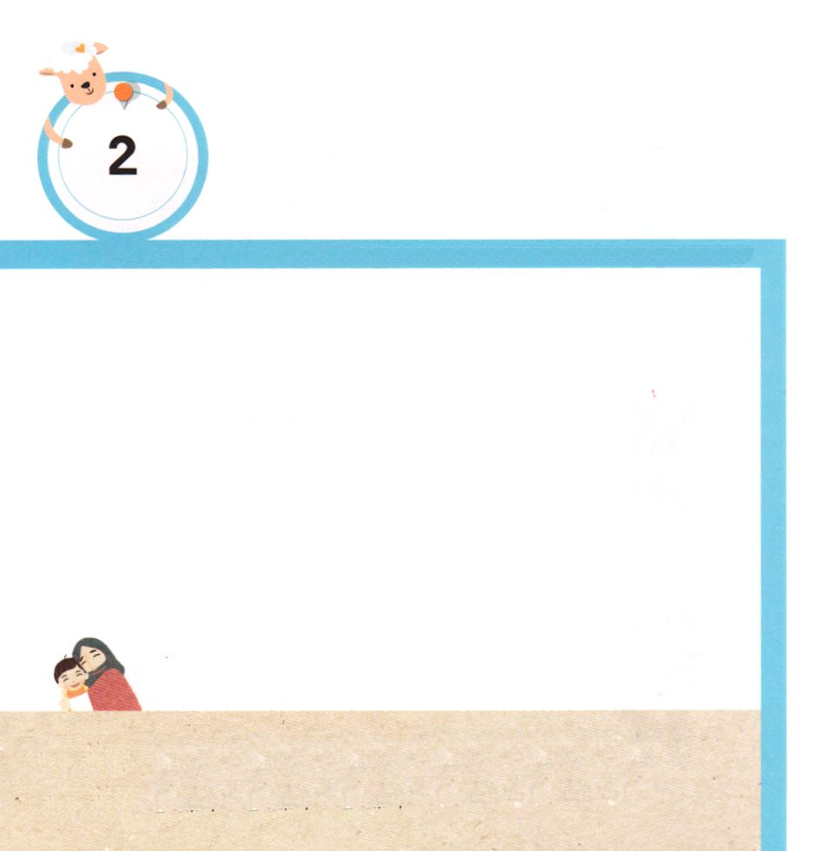
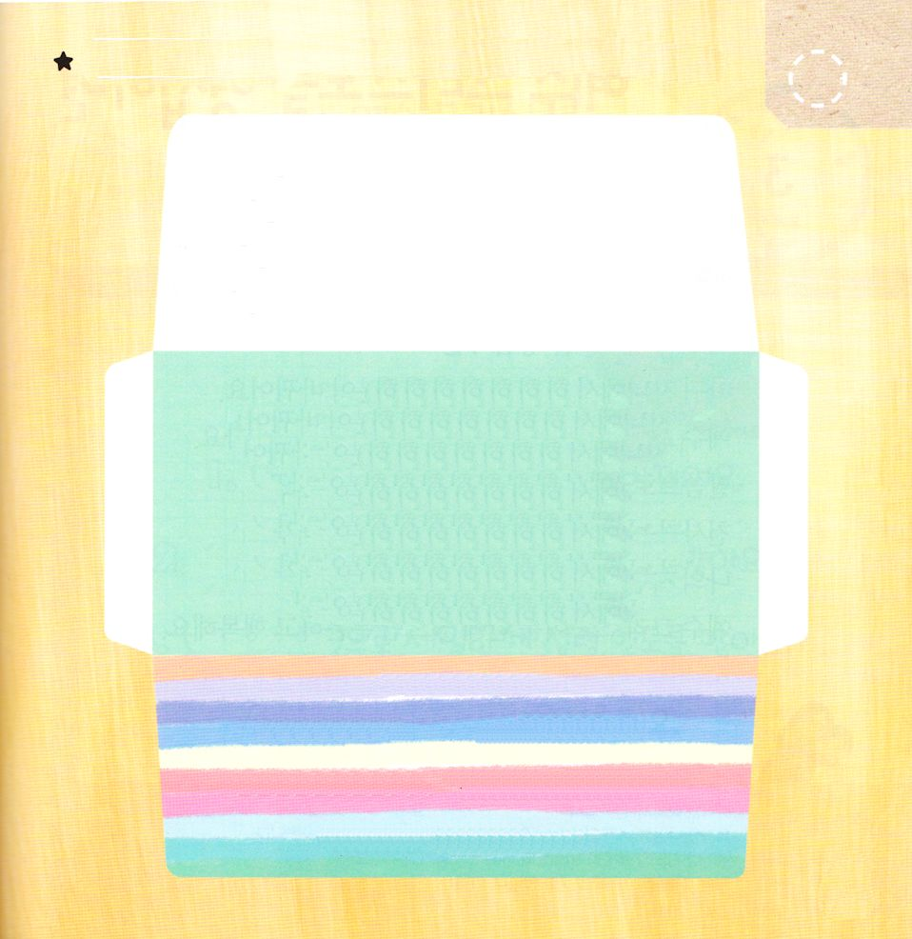

2:41 そこで、のことばをけれたは、バプテスマをけた。その、ほどがにえられた。

きんようび

かみさまを はなれた ひとは すべて こんぽん もんだいを
もっています。
こんぽん もんだいとは かみさまを はなれた もんだい
つみの もんだい サタンの もんだいの ことです。
こんぽん もんだいは おんなの しそんとして こられ
じゅうじかに かかって しなれ
みっかめに よみがえられた イエス・キリストを こころに
しんじて くちで こくはくする しゅんかん かいけつ
される ことができます。
きょう いちにちも こんぽん もんだいの
かいけつしゃである イエス・キリストを
さんびして しょうりしましょう。

ちちなる かみさま！ありがとうございます。
こんぽん もんだいの かいけつしゃ イエス・キリストを しんじさせて
くださって ありがとうございます。 おおくの ひとに イエス・キリストを
つたえる でんどうしゃに ならせてください。
イエス・キリストの おなまえによって おいのりします。アーメン

せいしょから したの みことばをみつけて （ ）の
なかに ただしい ことばを いれて あんしょうしましょう

マタイ16:16
シモン・ペテロが こたえて いった。
「あなたは、いける （ ）の みこ
（ ）です。」

ヨハネ1:12
しかし、このかたを （ ）
ひとびと、すなわち、そのなを
（ ）ひとびとには、
（ ）の（ ）と される
（ ）を おあたえになった。

ローマ10:10
ひとは （ ）に しんじて
ぎと みとめられ、
（ ）で こくはくして
すくわれるのです。

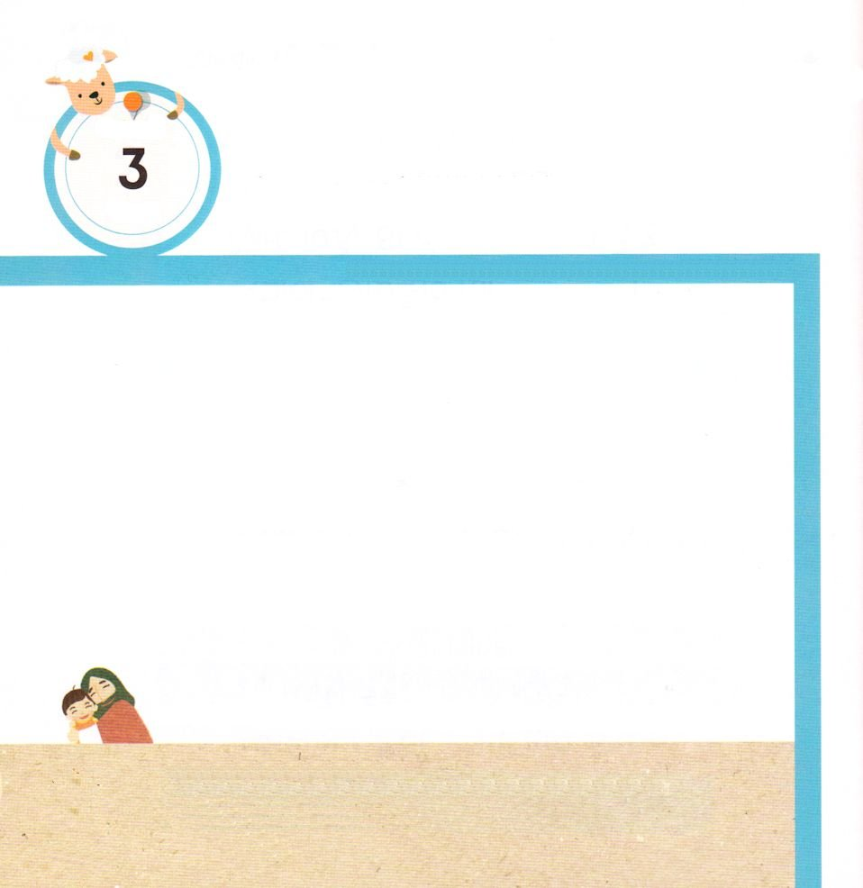
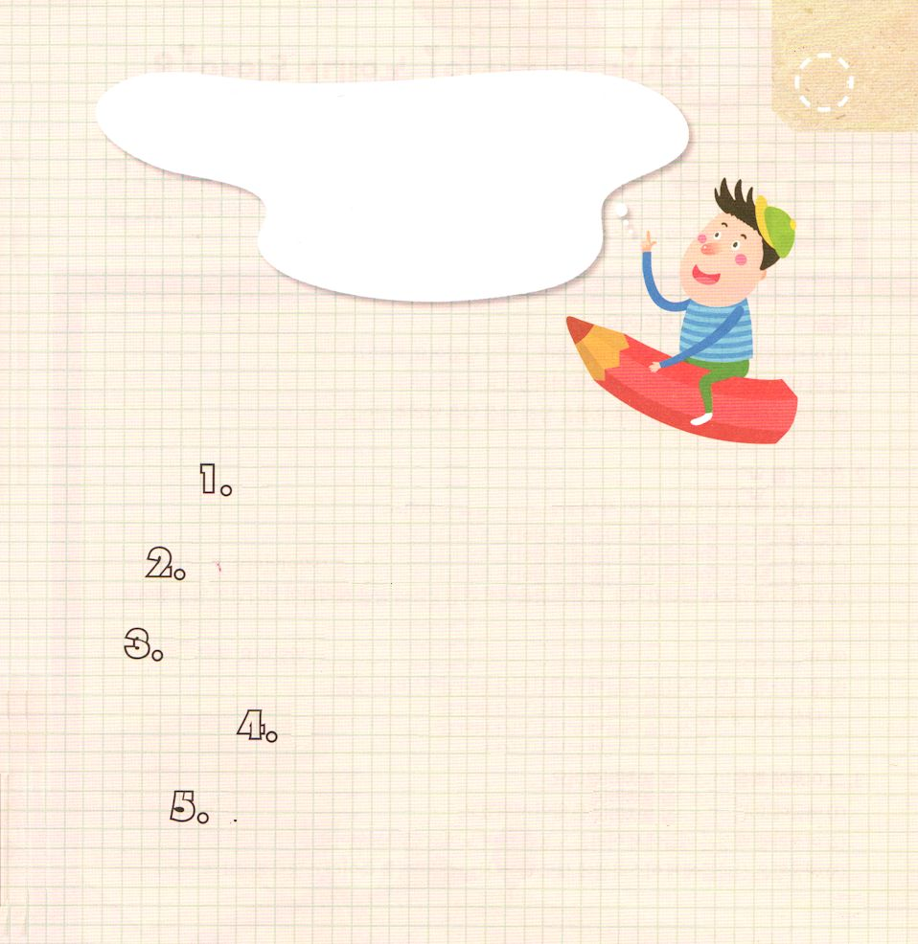

Ⅲヨハネ1:2 する者よ。あなたが、たましいにいをているようにすべてのでもいを、またであるようにります。

どようび

イエス・キリストを うけいれれば
あくまの こどもから かみの こどもに みぶんが
かわります。
イエス・キリストの おなまえで いのれば こたえられます。
みことばえ こまかく せいれいの みちびきを うけます。
みつかいが わたしを まもって くださって
くらやみが はなれていきます。
わたしの こくせきは てんに あります。
イエス・キリストの おなまえの なかに いれば
けんこうで しあわせです。

ちちなる かみさま！ありがとうございます。
わたしを かみの こどもに して みことばで せいれいの みちびきを
うけるように させてくださったことを ありがとうございます。
まいにち いのりの しゅくふくを あじわう レムナントに
ならせてください。
イエス・キリストの おなまえによって おいのりします。アーメン

イエス・キリストを
うけいれれば
どんな ことが
おきるのかな

（ ）のこどもに みぶんが かわります

（ ）の おなまえで いのれば
こたえられます

（ ）で こまかく
せいれいの みちびきを うけます

（ ）が わたしを まもります

わたしたちの こくせきは （ ）に
あります

